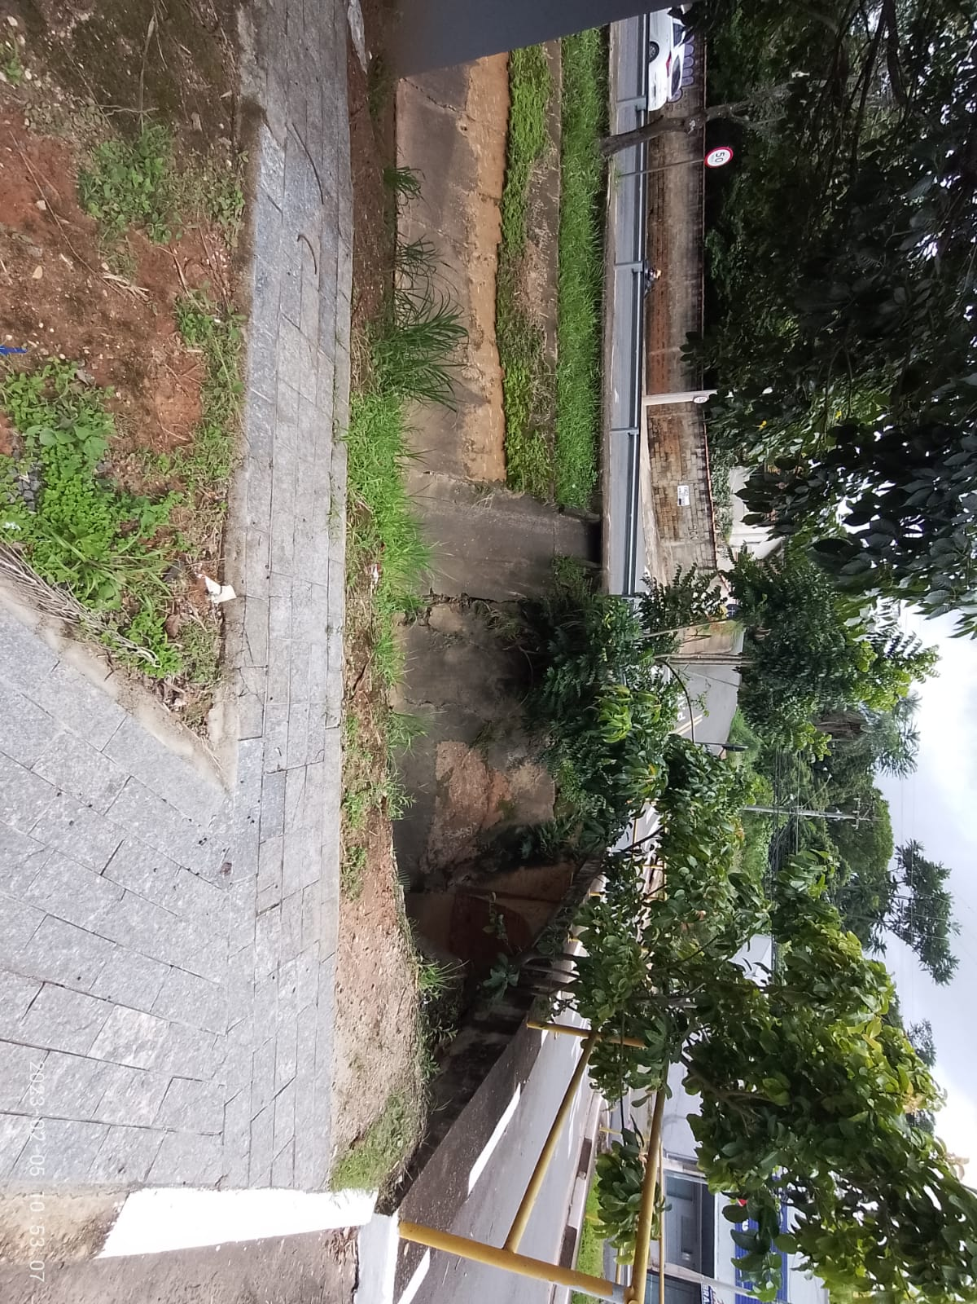
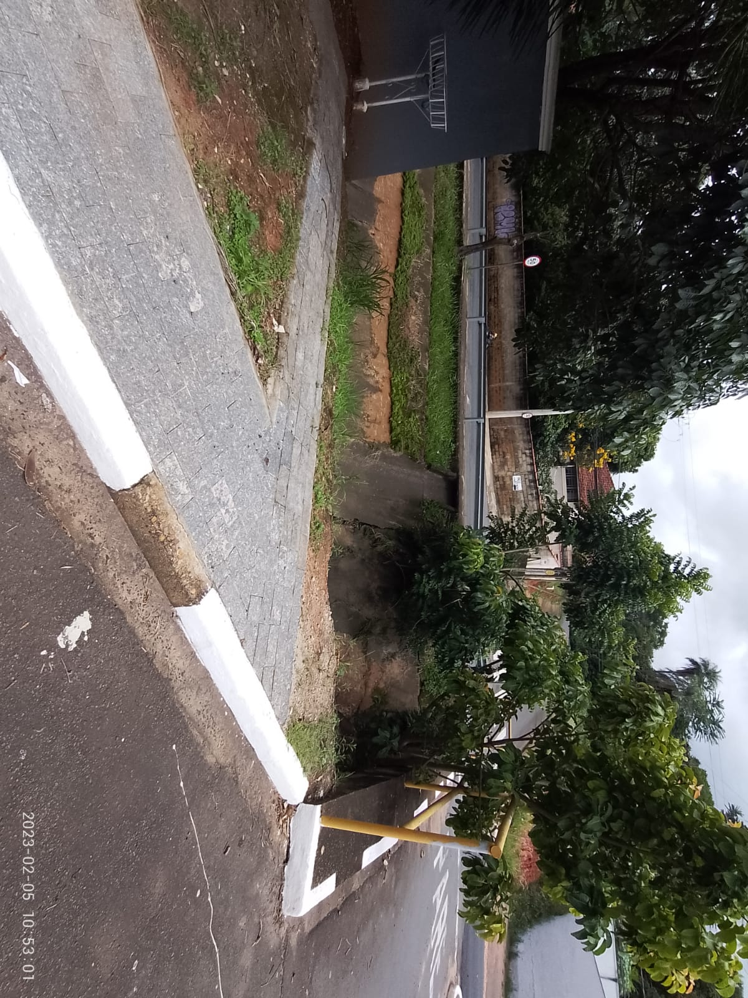
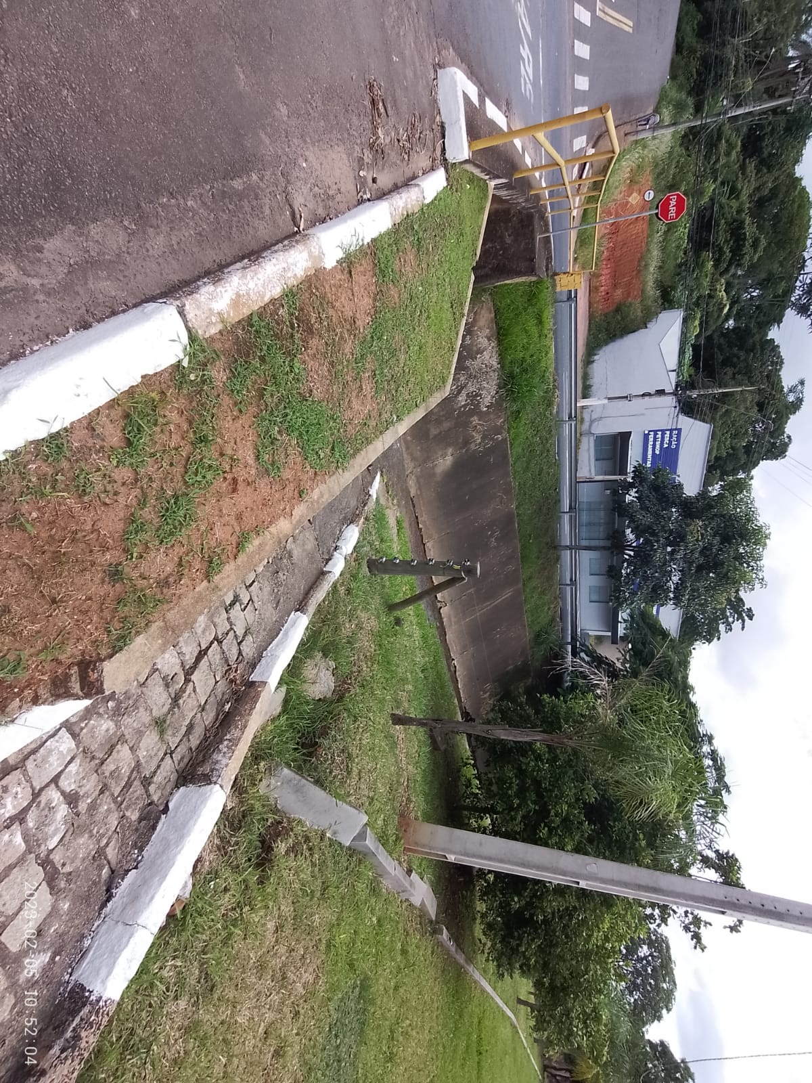
ASSUNTO: INDICO AO EXMO. SR. PREFEITO MUNICIPAL DR. PAULO DE OLIVEIRA E SILVA, POR INTERMÉDIO DA SECRETARIA COMPETENTE, A INSTALAÇÃO DE GRADES DE PROTEÇÃO METÁLICA (GUARD-RAIL) NO CÓRREGO DA AVENIDA BRASIL, NO TRECHO DA RUA PROFESSOR ANTÔNIO GALVÃO, ATRÁS DO CENTRO CULTURAL. REGIÃO CENTRAL.

DESPACHO:

SALA DAS SESSÕES ____/____/_____

PRESIDENTE DA MESA

INDICAÇÃO Nº DE 2023

SENHOR PRESIDENTE,
SENHORAS E SENHORES VEREADORES,

Durante uma visita feita por este vereador ao local da demanda, foi verificado que o trecho do córrego mencionado encontra-se sem qualquer tipo de proteção para a segurança de motoristas e motociclistas que passam pelo local.
É importante mencionar que o córrego objeto da indicação infelizmente foi palco de inúmeros acidentes, incluindo um grave e fatal acidente que ocorreu com a queda de um veículo dentro do córrego, em um dia de chuva intensa e visibilidade baixa, o que lamentavelmente ceifou a vida de quatro pessoas, todos da mesma família.
Portanto, com o objetivo de evitar possíveis acidentes que possam acontecer principalmente em dias de muita chuva e por pessoas que desconheça a localidade, indico por meio desta que seja realizada a instalação de grades de proteção metálica (GUARD-RAIL) no córrego da Avenida Brasil no trecho da rua Professor Antônio Galvão, atrás do centro cultural. Região Central.

Sala das Sessões “VEREADOR SANTO RÓTOLLI”, em 10 de fevereiro de 2023.

ADEMIR SOUZA FLORETTI JUNIOR
VEREADOR


